Университет ИТМО

Факультет программной инженерии и компьютерной техники

Лабораторная работа №2
по «Алгоритмам и структурам данных»
Timus

Выполнил:
Студент группы P3233
Тройникова В.Д.

Преподаватели:
Косяков М.С.
Тараканов Д.С.

Санкт-Петербург
2022

Задача №1604 «В Стране Дураков»
- #include <iostream>
- #include <vector>
- #include <algorithm>

- using namespace std;

- int main()
- {
- int k;
- int count = 0;
- cin >> k;
- vector<pair<int, int>> numbers;
- for (int i = 0; i < k; i++) {
- pair <int, int> n;
- cin >> n.second;
- n.first = i;
- numbers.push_back(n);
- count += n.second;
- }

- for (int i = 0; i < count / 2; i++) {
- sort(numbers.begin(), numbers.end(), [](pair<int, int> a, pair<int, int> b) {
- return a.second > b.second;
- });
- cout << numbers[0].first + 1 << " ";
- numbers[0].second -= 1;
- int ind = (numbers[1].second > 0) ? 1 : 0;
- cout << numbers[ind].first + 1 << " ";
- numbers[ind].second -= 1;

- }
- for (int i = 0; i < k; i++)
- if (numbers[i].second > 0) cout << numbers[i].first + 1;
- return 0;
- }
Пояснение к примененному алгоритму:
Суть алгоритма заключается в сортировке типов знаков в цикле и выбирании двух из них (первый максимум и второй максимум). На каждой итерации происходит сортировка типов знаков по их количеству по убыванию (значит, первые два элемента последовательности – максимум и второй максимум). Первые два элемента мы добавляем в уже готовую последовательность знаков и уменьшаем количества этих знаков на 1. Количество итераций в цикле – n/2, где n – общее количество знаков. Если n – нечетно, то после цикла добавляем один оставшийся знак в последовательность.
Отдельно стоит отметить случай, когда второй максимум равен нулю – это значит, что остались только знаки одного типа и ими и следует заполнить оставшуюся последовательность.
Алгоритмическая сложность: О(n*k*log(k)), k – кол-во типов знаков, n – общее количество знаков.

Задача №1726 «Кто ходит в гости…»
- #include <iostream>
- #include <vector>
- #include <algorithm>

- using namespace std;

- int main()
- {
- long n;
- cin >> n;
- vector<int> coordsX;
- vector<int> coordsY;

- for (long i = 0; i < n; i++) {
- pair<int, int> coord;
- cin >> coord.first >> coord.second;
- coordsX.push_back(coord.first);
- coordsY.push_back(coord.second);
- }

- long sum = 0;
- sort(coordsX.begin(), coordsX.end());
- sort(coordsY.begin(), coordsY.end());

- for (long i = 1; i < n; i++) {
- long count = (n - i) * i * 2;
- sum += (coordsX[i] - coordsX[i - 1]) * count;
- sum += (coordsY[i] - coordsY[i - 1]) * count;
- }
- sum = sum / (n * (n - 1));
- cout << sum;
- return 0;
- }
Пояснение к примененному алгоритму:
Суть алгоритма заключается в следующем: мы рассматриваем отдельно координаты x и y домов, сортируем их по возрастанию и в цикле по формуле считаем сумму расстояний, которую потом делим на n*(n - 1) – общее количество путей между домами. Так как мы можем ходить только по линиям “сетки”, то самый короткий путь между домами можно представить в виде:
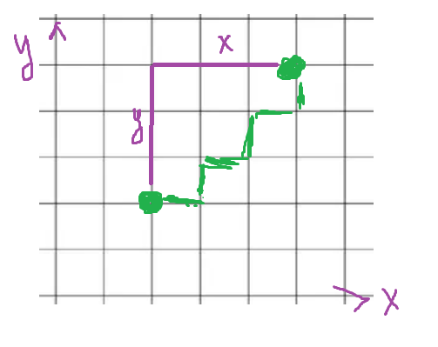
Поэтому мы можем отдельно суммировать расстояния по x и y. В цикле мы будем на каждой итерации рассматривать путь между домами с координатами x_{i} и x_{i+1} y_{i} и y_{i+1}:
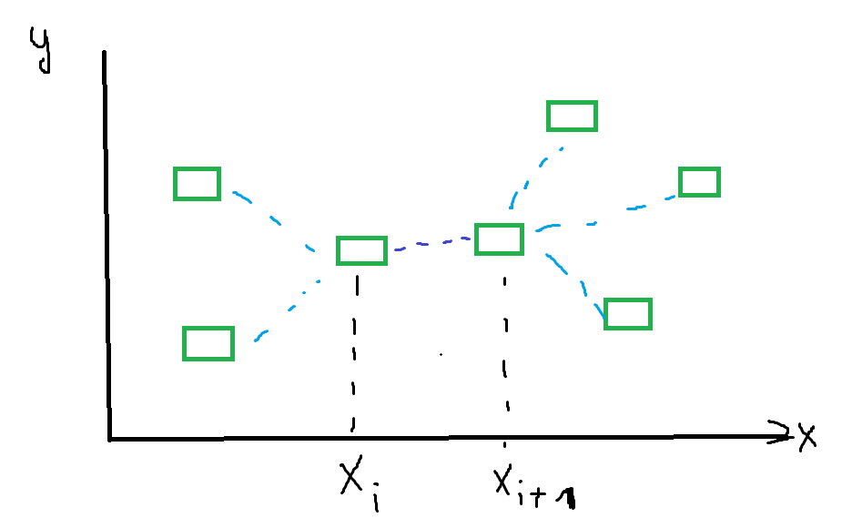
Чтобы посчитать количество раз, которые этот кусок пути участвует в общей сумме нужно длину этого участка умножить на количество домов “слева” и “справа” от него. Полученное значение нужно умножить на два (так как ходить можно и слева-направо, и справа-налево).
Просуммировав все такие значения мы получим итоговую сумму длин расстояний за приемлемое время (при “простом” подсчете суммы в цикле алгоритмическая сложность будет слишком большой).
Алгоритмическая сложность: О(n * log(n)), n – кол-во домов.

